

Z ufnością i wiarą w życie wieczne, pragnę poinformować, że w niedzielę,

dnia 4 września 2016 r., w wieku 88 lat odeszła do Pana
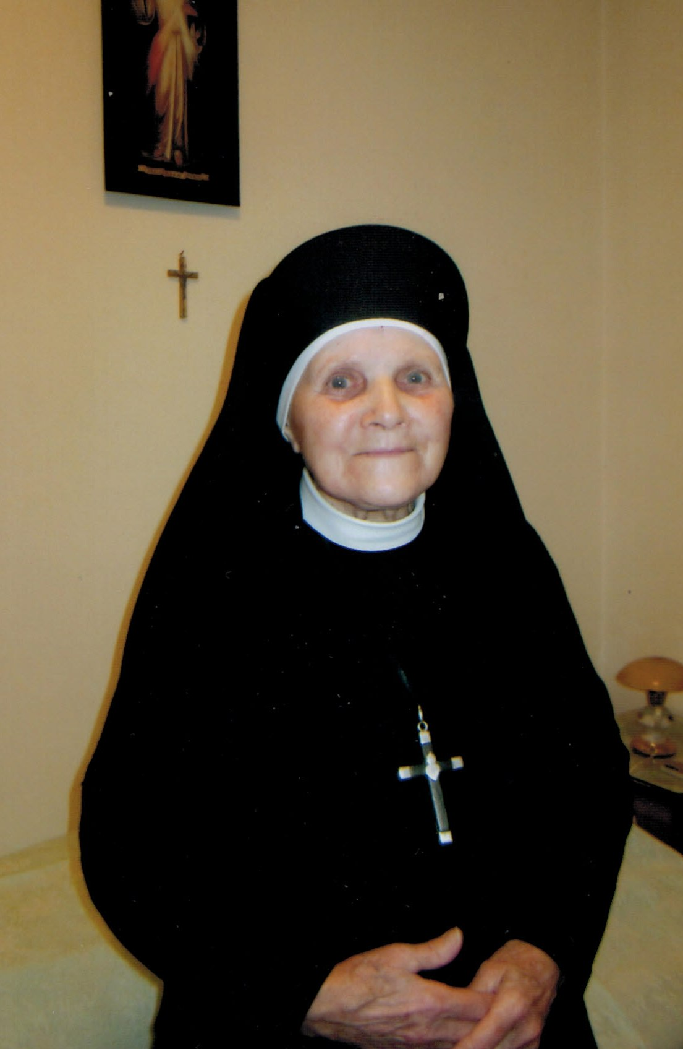
śp. Siostra Agnieszka (Halina) Kamińska

S. Agnieszka Kamińska imię chrzestne Halina urodziła się 9 sierpnia 1928 r. w Kamieńczyku Borowym powiat Ostrów Mazowiecka. Pochodziła z rodziny rolniczej. Po ukończeniu Szkoły Podstawowej w Bogutach uczyła się krawiectwa.
W 1953 r. wstąpiła do Zgromadzenia Sióstr Służebnic Chrystusa Ukrzyżowanego w Ciechanowcu, w którym przebywała do 1984 r. Gdy w/w Zgromadzenie, będące na prawach diecezjalnych nie rozwijało się (pozostało tylko 7 Sióstr) i decyzją Ks. Prymasa Polski Józefa Glempa jako Instytut zakonny kończyło swoje istnienie w Kościele, S. Agnieszka poprosiła o przyjęcie Jej do Zgromadzenia Sióstr Opatrzności Bożej. Pisała wówczas do przełożonej gen.: „Głównym motywem moich starań o przejście do Zgromadzenia Sióstr Opatrzności Bożej jest umiłowanie powołania zakonnego i życia według rad ewangelicznych. Dodaję również, że do wymagań stawianych osobom przechodzącym do innej Wspólnoty zakonnej przez Prawo Kanoniczne dostosuję się zgodne z przedstawionymi mi warunkami”.
Siostra Agnieszka Kamińska rozpoczęła życie zakonne w Zgromadzeniu Sióstr Opatrzności Bożej dn. 8 lipca 1984 r. przyjmując habit zakonny Zgromadzenia. Dn. 17 lipca 1984 r. w domu gen. w Przemyślu złożyła śluby czasowe. Śluby wieczyste złożyła tamże dn. 25 marca 1988 r.
Przebywała na placówce zakonnej w Kutnie, a następnie w Koninie i Grodzisku Maz. Na placówkach tych pracowała w ogrodzie, pomagała w przedszkolu i pracach domowych. Była osobą kochającą pracę i modlitwę. W ostatnim okresie życia przestała widzieć. Potrzebowała pomocy innych Sióstr przy wykonaniu codziennych czynności. Odeszła szybko, „jakby z marszu”. Po obiedzie spożytym we Wspólnocie zakonnej położyła się i zmarła o godz. 15.00 podczas odmawiania Koronki do Miłosierdzia Bożego przez całą Wspólnotę Sióstr, otrzymawszy kilka minut wcześniej Sakrament Namaszczenia Chorych.

Msza św. pogrzebowa za śp. Siostrę Agnieszkę zostanie odprawiona w środę 7 września br. o godz. 12.00 w kaplicy domu generalnego,
po czym ciało Jej złożone zostanie na nowym cmentarzu w Grodzisku Maz.

Modlitwom Kochanych Sióstr polecam duszę śp. Siostry Agnieszki Kamińskiej, dziękując Panu Bogu za jej życie i powołanie, a także za dobro, które Pan przez nią uczynił.

Niech Miłosierny Pan przyjmie Ją do Swojej światłości.

Antonina Kasjaniuk
przełożona generalna
Grodzisk Maz., 5 września 2016 r.

